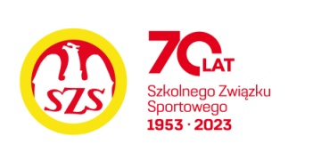
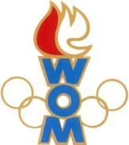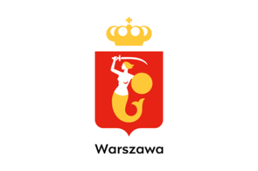
LIX WOM
KOMUNIKAT KOŃCOWY ZAWODÓW FINAŁOWYCH
W UNIHOKEJU CHŁOPCÓW – KAT. MŁODZIEŻ
W ROKU SZKOLNYM 2025/2026

Miejsce | Szkoła | Dzielnica | Pkt. WOM
1 | Szkoła Podstawowa nr 73 | Praga Północ | 16
2 | Szkoła Podstawowa nr 133 | Bielany | 14
3 | Szkoła Podstawowa nr 14 | Ursus | 12
4 | Szkoła Podstawowa nr 75 | Śródmieście | 10
5 | Szkoła Podstawowa nr 85 | Mokotów | 8
6 | Szkoła Podstawowa nr 175 | Ochota | 7
7 | Szkoła Podstawowa nr 377 | Targówek | 6
7 | Szkoła Podstawowa nr 100 | Ursynów | 6
9 | Szkoła Podstawowa Sióstr Felicjanek nr 28 | Wawer | 4
9 | Szkoła Podstawowa nr 94 | Włochy | 4
9 | Szkoła Podstawowa nr 350 | Bemowo | 4
9 | Szkoła Podstawowa nr 388 | Wola | 4
13 | Szkoła Podstawowa nr 368 | Białołęka | 2
13 | Dwujęzyczna Szkoła Podstawowa Polish British Academy | Wilanów | 2
13 | Szkoła Podstawowa nr 217 | Rembertów | 2
13 | Prywatna Szkoła Podstawowa Nr 98 DIDASKO | Praga Południe | 2
13 | Szkoła Podstawowa nr 92 | Żoliborz | 2
13 | Szkoła Podstawowa nr 353 | Wesoła | 2

W zawodach uczestniczyły wszystkie dzielnice czyli 18 drużyn razem około 210 zawodników.

